Hmloviny
(Seminárna práca z Fyziky)

Radovan Šoltys 4.C

Obsah

- Úvod 3
- Hmloviny 4
- Zloženie 4
- Rozdelenie 5
- Jasné hmloviny 5
- Emisné hmloviny 6
- Planetárne hmloviny
- Zbytky supernov
- Oblasti HII
- Reflexné hmloviny 8
  - Temné hmloviny 10
  - Hmlovina Konská hlava 11
  - Záver a zdroje 12

1. Úvod

Vesmír odjakživa fascinoval ľudí, a preto ho začali skúmať. Veľmi skoro po objave ďalekohľadu si pozorovatelia všimli, že okrem bodových hviezd a kotúčikov planét sú na oblohe i iné svetelné zdroje. Majú vzhľad slabo svietiacich obláčikov a dostali názov "hmloviny". Prvý z týchto objektov objavil v roku 1612 Simon Marius (1573 - 1642) v súhvezdí Andromedy a v roku 1619 našiel a popísal Johann B. Cysat (1586 - 1657) v Ingolstadte podobnú hmlovinu pod pásom Orióna. Desať rokov po objavení ďalekohľadu boli teda už známe dva útvary, ktoré neskôr slúžili ako prototypy dvoch rôznych skupín hmlovín.

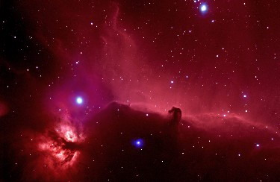

2.Hmloviny
V priestore medzi hviezdami sa nachádza množstvo medzihviezdnej látky, ktorá sa skladá z prachu a plynu. Najväčšia hustota medzihviezdnej látky je v rovine galaktického disku, kde nie je látka rozložená rovnomerne. Tu sa medzihviezdna látka zhlukuje do oblakov, ktorým hovoríme hmloviny. Tento názov pochádza z latinského mrak, hmla, para alebo dym. V astronómii označuje hmlové objekty, ktoré žiaria vlastním svetlom, a objekty, ktoré samy nežiari a sú vidieť vďaka jasnému pozadí alebo rozptylu žiarenie z iného zdroja. Ako hmloviny sú taktiež označované objekty, ktoré majú charakter hmloviny nie len vo viditeľnom svetle, ale aj v iných častiach spektra. Do 19. stor. boli za hmloviny považované napríklad aj galaxie a ďalšie objekty, ktoré nebolo možno presne odlíšiť od hviezd. Tieto omyly odhalilo až použitie prvých spektroskopov, ktoré pomohli objaviť sprvu záhadné nebulárne spektrálne čiary. Následne boli nájdené aj hmloviny vo vnútri našej Galaxie.

3.Zloženie

Pomer prachu a plynu v hmlovinách nie je vždy rovnaký a podľa toho sa hmloviny taktiež rozdeľujú. Hmotnosť oblakov je asi jedna desatina hmotnosti žiariacich hviezd v galaxii. Prachovú zložku tvoria prachové častice a plynnú molekuly, atómy a elementárne častice.

Prachová zložka je kombinácia uhlíka a kremičitanov, ktoré môžu byť obalené ľadom alebo nečistotami. Prachové častice vznikajú prevažne v atmosférach obrích hviezd, ktoré sú bohaté na pary uhlíka, a z nich vznikajú amorfné uhlíkové častice, ktoré sú veľké asi ako sadza z cigaretového dymu. Do priestoru sa z atmosféry hviezdy dostávajú tlakom žiarenie hviezdy, ktoré ich môže dostať z atmosféry hviezdy vďaka ich malým rozmerom. Plynová zložka je tvorená tak, že na 1 000 atómov vodíka pripadá 80 atómov hélia a 1 atóm ťažšieho prvku, čo približne odpovedá zloženiu priemerných hviezd. Hmloviny sa často nachádzajú v blízkosti horúcich hviezd a vďaka tomu, že je ich plynná zložka tvorená prevažne vodíkom, následne táto horúca hviezda vodík ionizuje a vďaka tomu hmloviny žiaria.

4.Rozdelenie
- Jasné hmloviny
  - Emisné hmloviny
    - Planetárne hmloviny
    - Zbytky supernov
    - Oblasti HII
  - Reflexné hmloviny
- Temné hmloviny

5.Jasné hmloviny

Jasné hmloviny sú hmloviny žiariace vlastním alebo rozptýleným svetlom. Hmloviny, ktoré žiaria vlastným svetlom, nazývame emisné a žiariace rozptýleným svetlom hmloviny reflexné.

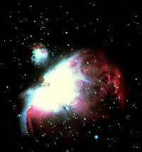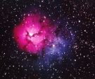

a) Emisné hmloviny

Emisná hmlovina je oblasť ionizovaného horúceho plynu. Charakteristickou červenou farbou žiari vďaka prítomnosti veľkého množstva vodíka. Jej žiarenie je charakteristické pre látku, z ktorej je zložená, v dôsledku ionizácie a excitácie atómov plynu vplyvom ultrafialového žiarenie blízkej žeravej hviezdy. Hviezdy, ktoré sú veľmi horúce, ionizujú svojím žiarením plyn v hmlovine, ktorá potom žiari vlastním svetlom. Čiary v spektre hmlovín, ktoré prislúchajú kyslíku alebo neónu či iným známym prvkom, boli najprv považované za dôkaz výskytu nejakého neznámeho prvku. Ten bol predbežne nazvaný nebulium. Postupne sa zistilo, že príčinou odlišnosti týchto čiar sú iba neobvyklé fyzikálne podmienky, ktoré na Zemi takmer nejde napodobiť.

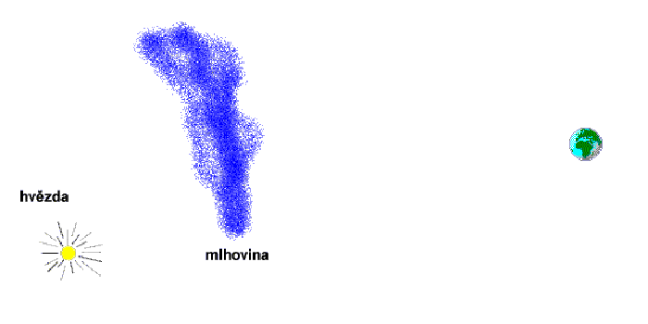
Emisné hmloviny môžeme rozdeliť podľa zdroja ionizačného žiarenia:
- Oblasť HII –Oblasť HII je priestorový útvar medzihviezdneho plynu, v ktorom je ionizovaný prevažne vodík. Táto ionizácia je spôsobená buďto žiarením v ultrafialovom obore (približne 91,2 nm) blízkych horúcich mladých hviezd, rázovou vlnou, röntgenovým žiarením alebo kozmickým žiarením. Oblasti HII žiari tzv. rekombinačné žiarenie v UV, viditeľnej, IR a rádiovej oblasti emisného spektra. Pomocou veľkosti oblasti HII sa určujú vzdialenosti galaxií, ktoré tieto oblasti obsahujú. Táto metóda však nie je pokladaná za najpresnejšiu. Hviezdy spôsobujúce ionizáciu majú povrchovou teplotu okolo 3x104 K, sú jasnejšie viac než 104 Sĺnk a sú asi 20-100 krát hmotnejšie. Na konci svojho života tieto hviezdy explodujú ako supernova, čo sa stane asi 10 miliónov rokov po ich vzniku.

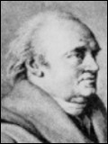
- Planetárna hmlovina – plynný oblak , symetrického tvaru, ionizovaný centrálnou hviezdou, ktorá je vo fáze bieleho trpaslíka . Stredne hmotná hviezda dospeje k záverečnému štádiu svojho života. Po zväčšení do fázy červeného obra a následným odvrhnutím jeho atmosféry, vzniká planetárna hmlovina. Táto hmlovina žiari vďaka ultrafialovej emisii bieleho trpaslíka, ktorý ostal po pôvodnej hviezde. Hmloviny boli nazvané planetárne, pretože v skorších dobách, pri pozorovaní teleskopy s malým rozlíšením, pripomínali planéty. Toto pomenovanie po prvýkrát použil William Herschel .

- Zbytky supernovy – horúce zbytky veľmi hmotnej hviezdy, ktorá explodovala . Zbytky supernovy (Supernova Remnants – SNR) je rozpínajúca sa emisná hmlovina približne guľového tvaru tvorená plynom, ktorý bol odvrhnutý pri výbuchu supernovy. Tento plyn sa pohybuje rýchlosťou niekoľko tisíc km/s. Pri pohybe medzihviezdnym priestorom sa zráža s plynom, pričom vzniká rázová vlna. Tato vlna má za následok zahriatie plynu na niekoľko miliónov kelvinov. Pôvodná hviezda v centrálnej oblasti je buď výbuchom roztrhaná, alebo zostává v centre v podobe neutrónovej hviezdy (pulsar), prípadne čiernej diery. Pri výbuchu supernovy je do medzihviezdneho priestoru odvrhnuté veľké množstvo ťažkých prvkov, ktoré boli vytvorené behom vývoja samotnej veľmi hmotnej hviezdy alebo pri jej výbuchu. V rôznych oblastiach zbytkov supernovy nájdeme husté oblasti s výraznou prevahou jedného z týchto prvkov. Tieto husté oblasti pochádzajú z pôvodnej hviezdy a podľa prevládajúceho prvku môžeme určiť ich pôvodné umiestnenie vo vnútri hviezdy. Charakter zbytkov supernov je určený ich vekom a hustotou okolitého medzihviezdneho plynu.

b) Reflexné hmloviny

Reflexná hmlovina je oblasť prachu a plynu, kde žiarenie nedostačuje k excitácii plynu a tak je iba rozptyľované prachom. Preto môže byť táto hmlovina označovaná ako prachové mračno. Keď sa prachové mračno nachádza v blízkosti jasného zdroja žiarenia, čo môže byť hviezda alebo skupina hviezd, potom výsledné rozptýlené svetlo môžeme pozorovať ako reflexnú hmlovinu. Vďaka tomu, že zdrojom svetla sú hviezdy, má reflexná hmlovina spojité spektrum s absorpčnými čiarami, rovnako ako hviezda. V mnoho prípadoch je farba reflexnej hmloviny „modrejšia“ než žiariaci zdroj , a to preto, že účinnosť rozptylu čiastočiek medzihviezdneho prachu sa zväčšuje s poklesom vlnovej diaľky vo viditeľnom spektre.

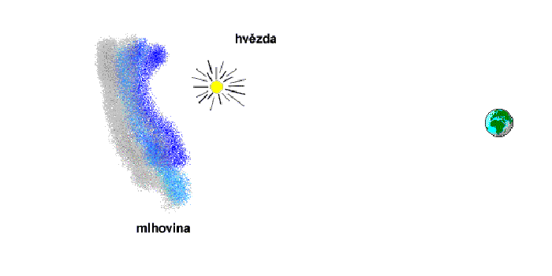

Najčastejšie „vzniká“ reflexná hmlovina vďaka blízkosti mračna medzihviezdneho prachu pri zdroji žiarenie – hviezd(y). Príčina blízkeho umiestnenia môže byť nájdená v niektorom z druhov troch kategórii:
- Najbežnejšie je, že husté mračno hmoty opustí formáciu žiariacej hviezdy a začne byť osvetľované inou hviezdou. Najviac známych reflexných hmlovín je preto spojených s mladými a jasnými hviezdami spektrálneho typu B. Hviezdy žhavější a žiarivejšie než hviezdy typu B emitujú dostatočné ultrafialové žiarenie pre ionizáciu plynu vo svojom okolí. V tomto prípade emisia z plynu dominuje spektru výslednej hmloviny, ktoré sú známe ako emisné hmloviny.

- Ďalšia najbežnejšia podoba reflexnej hmloviny vyplýva z rozptylu svetla prachom produkovaným kondenzáciou častíc vo vnútri prúdenia zo samotnej hviezdy. Hviezdy v pokročilom štádiu svojho vývoja sú obvykle chladnejšie, a to viac než hviezdny typ B. V mnoho prípadoch je prúdenie hmoty z takejto hviezdy prednostne orientované pozdĺž ich rotačných osí a pozorovaná hmlovina môže byť rozpoznaná podľa jej bipolárnej morfológie.

- Tretia trieda reflexných hmlovín, obsahujúcich relatívne málo členov, vzniká z náhodného stretnutia žiariacich hviezd a relatívne hustých medzihviezdnych mračien. Líši sa od skôr spomenutých reflexných hmlovín väčšou vzájomnou rýchlosťou hmloviny a hviezdy. Najznámejším zástupcom tretej triedy je reflexná hmlovina v otvorenej hviezdokope Plejády.
Celkový počet známych reflexných hmlovín je okolo 200. Kolekcia fotografií reflexných hmlovín je v Atlas of Galactic Nebulae od Neckel and Vehrenberg (1985–90).

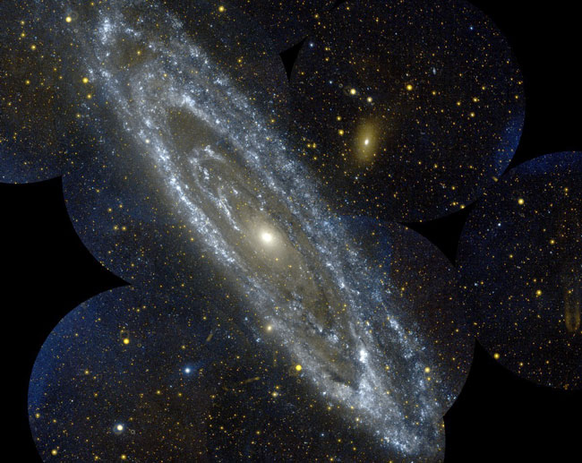

6.Temné hmloviny

Temné hmloviny sú medzihviezdnej mračna plynu a prachu, ktoré pohlcujú svetlo z blízkych zdrojov, niekedy taktiež označované ako absorpčné hmloviny. Svetelné žiarenie je reemitované ako infračervené žiarenie alebo rozptýlené činí hmlovinu zdanlivo temnú. Na vyšších galaktických šírkach, ďalej od galaktického disku, temné hmloviny vyzerajú iba ako zvláštne na hviezdy chudobné oblasti, ale v blízkosti galaktického disku je vidieť ich silu v kontraste s jasom hviezdneho poľa v okolí. Veľmi temné hmloviny môžeme vidieť ako siluetu proti galaxii či emisnej hmlovine. Pekným príkladom môžu byť temné hmloviny Cygnus Rift na severnej oblohe a Coalsack na južnej. Malá, ale prekvapivo výrazná temná hmlovina je Konská hlava v Orióne. Temné hmloviny sa prevažne skladajú z molekulárneho vodíku H ₂ a zrejme sú oblasťami, kde vznikajú hviezdy.
Temné hmloviny sú veľmi chladné a ich teplota sa pohybuje v medziach 5–20 K.

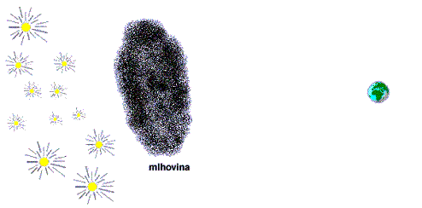
Môžeme je rozdeliť do štyroch skupín
- Malé globule
- Veľké globule
- Vlastné temné hmloviny
- Veľké temné mračná

7.Hmlovina Konská hlava v Orione

Na oblohe môžeme zbadať mnoho rôznych typov hmlovín. Ich farby však môže odhaliť iba fotografia, okom ich nepostrehneme. Na nasledujúcej fotografii je oblasť emisnej Velkej hmloviny v Orione, ktorú prekrýva tmavá hmlovina Konská hlava. Môžeme tu pozorovať všetky typy hmlovín.
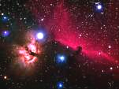
Fotografie je získaná z máp, získaných z UK Schmidtovho teleskopu. Čierny zárez do červenej (emisnej) hmloviny, ktorý môžeme vidieť napravo od stredu fotografie, je jeden z najznámejších útvarov medzi všetkými hmlovinami na oblohe. Vďaka svojmu tvaru sa nazýva Konská hlava. Jasná hviezda v okolí stredu je umiestnená v páse známeho súhvezdia Orion. Tvar konskej hlavy je tmavý, pretože ide v skutočnosti o hustý oblak prachu, ktorý leží v prednej časti jasnej hmloviny a zatieňuje svetlo. Tak ako mraky na našom nebi, mohol tento kozmický mrak prijať rozpoznateľný tvar. Po tisícoch rokov zmenia vnútorné pohyby mraku jeho vzhľad. Červená farba hmloviny je zapríčinená opätovným spojením elektrónov s protónmi, ktoré vytvárajú atómy vodíka. Na obrázku je rovnako vidno modrú (reflexnú) hmlovinu. Tento typ hmloviny obsahuje prach, ktorý prednostne odráža modré svetlo susedných hviezd.

8. Záver

Hmloviny patria k najkrajším objektom celého vesmíru. Každá hmlovina je originálna a niečím výnimočná. V mojej práci som sa snažil charakterizovať a čo najviac priblížiť tieto jedinečné vesmírne útvary. Verím, že sa nám bude stále dariť objavovať nové a nové hmloviny, získavať čoraz kvalitnejšie snímky a veľa nových zaujímavých poznatkov s touto problematikou.

Zdroje

- www.aldeberan.cz
- www.vesmir.cz
- www.wikipedia.sk
- www.vesmir.info.
- www.vesmirweb.net
- www.astro.cz
- www.astroportal.sk

